项目软件用例规约说明书

|  |  |  |  |
| --- | --- | --- | --- |
| 编写 | 项目学习小组-第四组 | 编写时间 | 2018年8月21日 |
| 审核 |  | 审核时间 |  |
| 文件版本 | V 1.0 | | |

2018年08月21日

修订记录

|  |  |  |  |  |  |
| --- | --- | --- | --- | --- | --- |
| **版本号** | **日 期** | **作者** | **批准人** | **批准日期** | **描述** |
|  |  |  |  |  |  |
|  |  |  |  |  |  |
|  |  |  |  |  |  |
|  |  |  |  |  |  |
|  |  |  |  |  |  |
|  |  |  |  |  |  |
|  |  |  |  |  |  |

目 录

1 用例图 3

1.1 销售部用例图 3

1.2 行政部用例图 3

1.3 财务部用例图 4

1.4 技术部用例图 5

1.5 品管部用例图 5

1.5.1 品管部与用户之间行为的用例图 5

1.5.2 品管部与采购部之间行为的用例图 6

1.5.3 品管部与领导之间行为的用例图 6

1.5.4 品管部管理客户信息用例图 7

1.5.5 品管部管理设备和材料用例图 7

2 用例说明 7

2.1 销售部主要功能用例 7

2.1.1 用例活动图 9

2.1.2 用例实现场景 9

2.1.2.1 示范用例操作界面 9

2.1.2.2 示范用例实现场景的静态结构 10

2.1.2.3 实现场景的处理序列 10

2.2 行政部主要功能用例 11

2.2.1 用例活动图 12

2.2.2 用例实现场景 12

2.2.2.1 示范用例操作界面 12

2.2.2.2 示范用例实现场景的静态结构 13

2.2.2.3 实现场景的处理序列 14

2.3 财务部主要功能用例 14

2.3.1 用例活动图 16

2.3.2 用例实现场景 17

2.3.2.1 实现场景的处理序列 17

2.4 技术部主要功能用例 17

2.4.1 用例活动图 19

2.4.2 用例实现场景 19

2.4.2.1 示范用例操作界面 19

2.4.2.2 示范用例实现场景的静态结构 20

2.4.2.3 实现场景的处理序列 21

2.5 品管部与用户之间行为的用例 22

2.5.1 用例活动图 22

2.5.2 用例实现场景 24

2.5.2.1 示范用例操作界面 24

2.5.2.2 示范用例实现场景的静态结构 24

2.5.2.3 实现场景的处理序列 25

# 用例图

## 销售部用例图



## 行政部用例图



## 财务部用例图

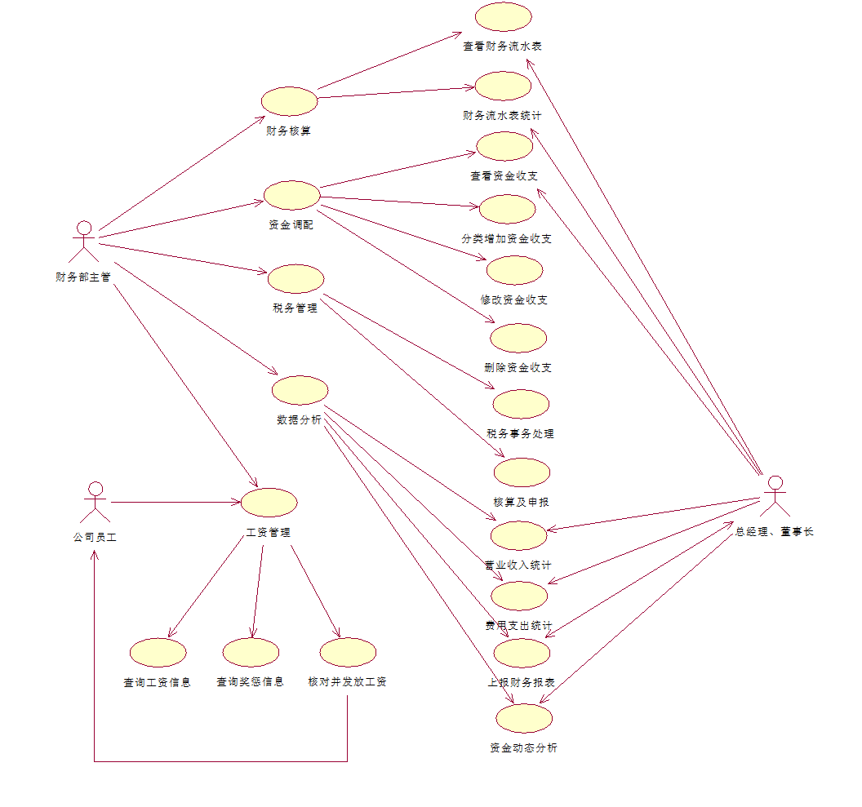

## 技术部用例图

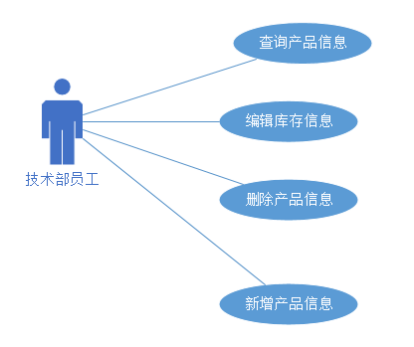

## 品管部用例图

### 品管部与用户之间行为的用例图



### 品管部与采购部之间行为的用例图



### 品管部与领导之间行为的用例图



### 品管部管理客户信息用例图



### 品管部管理设备和材料用例图



# 用例说明

## 销售部主要功能用例

|  |  |  |  |
| --- | --- | --- | --- |
| 用例编号: | RUC-001 | | |
| 用例名称: | 管理公司组织机构基础信息 | | |
| 建立人: | 张锐 | 最后更新人: | 张锐 |
| 建立日期: | 2018-8-21 | 最后的更新日期: | 2018-8-21 |
| 相关Actor： | 人力资源部人员 | | |
| 用途描述： | 用于处理公司销售部的管理调查与维护 | | |
| 前置条件： | 无 | | |
| 后置条件： | 任何职位均可归属于对应的机构组织；  任何公司员工均可归属于对应的机构组织。 | | |
| 优先程度： | 高 | | |
| 使用频率： | 低 | | |
| 正常事件流： | 1. 用户选择“管理公司销售基础信息”操作（菜单提供），用例开始； 2. 获得公司组织机构基础信息列表； 3. 在查询条件框中输入查询条件（单位名称-模糊）并提交； 4. 获得满足查询条件的管理公司销售基础信息列表； 5. 选择“新建管理公司销售基础信息”操作（按钮）；    1. 获得新建管理公司销售基础信息操作界面；    2. 输入公司销售数据并提交**［可选事件流A］**；    3. 获得新建数据以后新的公司销售基础数据列表； 6. 在列表中确定指定的条目，选择“编辑”操作（导航链接）；    1. 获得编辑管理公司销售基础信息操作界面；    2. 输入公司销售数据并提交**［可选事件流A］**；    3. 获得编辑数据以后新的公司销售基础数据列表； 7. 在列表中确定指定的条目，选择“删除”操作（导航链接）；    1. 确认是否删除确定的销售条目**［可选事件流B］**；    2. 获得删除数据以后新的公司销售基础数据列表； 8. 用例结束。 | | |
| 可选事件流： | A1. 阅读系统校验提交数据的结果（非法数据以输入框为红色，并给出提示文字方式标识）；  A2. 重新输入/编辑公司销售数据并提交。  B1. 阅读删除操作处理结果（系统给出无法执行删除操作的提示文字）；  B2. 确定已经阅读。 | | |
| 意外事件流： | 无 | | |
| 包含/扩展关系： | 无 | | |
| 特殊需求： | 无 | | |
| 假定： | 无 | | |
| 补充说明： | 1. 公司销售列表表头显示属性及导航操作：   表头属性：编号、组织销售部、负责人、联系方式；  列表样式：普通带层次对象集合条目列表（参见3.1.4.3）。   1. 新建与编辑显示的公司销售的属性：   表单属性：上级单位名称、组织机构名称、负责人、联系方式、单位说明、单位编码；  表单样式：普通新建与编辑对象表单（参见3.1.4.4）。 | | |

### 用例活动图



### 用例实现场景

#### 示范用例操作界面

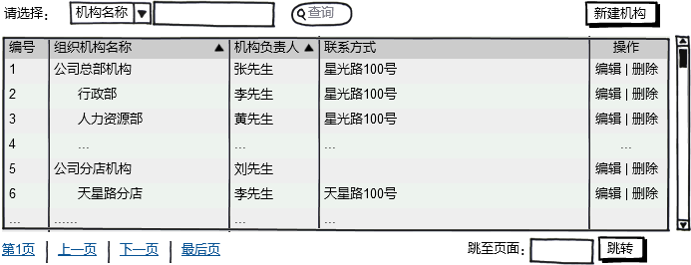

#### 示范用例实现场景的静态结构



#### 实现场景的处理序列



## 行政部主要功能用例

|  |  |  |  |
| --- | --- | --- | --- |
| 用例编号: | RUC-002 | | |
| 用例名称: | 管理公司行政部门基础信息 | | |
| 建立人: | 方箫 | 最后更新人: | 方箫 |
| 建立日期: | 2018-8-21 | 最后的更新日期: | 2018-8-21 |
| 相关Actor： | 人力资源部人员 | | |
| 用途描述： | 用于处理公司行政部门基础信息的创建和维护。 | | |
| 前置条件： | 无 | | |
| 后置条件： | 无 | | |
| 优先程度： | 高 | | |
| 使用频率： | 低 | | |
| 正常事件流： | 1. 用户选择“管理公司人事基础信息”操作（菜单提供），用例开始； 2. 获得公司人事基础信息列表； 3. 在查询条件框中输入查询条件（部门名称-模糊）并提交； 4. 获得满足查询条件的管理公司人事基础信息列表； 5. 选择“新建管理公司人事基础信息”操作（按钮）；    1. 获得新建管理公司人事基础信息操作界面；    2. 输入公司人事数据并提交**［可选事件流A］**；    3. 获得新建数据以后新的公司人事基础数据列表； 6. 在列表中确定指定的条目，选择“编辑”操作（导航链接）；    1. 获得编辑管理公司人事基础信息操作界面；    2. 输入公司人事数据并提交**［可选事件流A］**；    3. 获得编辑数据以后新的公司人事基础数据列表； 7. 在列表中确定指定的条目，选择“删除”操作（导航链接）；    1. 确认是否删除确定的公司人事条目**［可选事件流B］**；    2. 获得删除数据以后新的人事机构基础数据列表； 8. 用例结束。 | | |
| 可选事件流： | A1. 阅读系统校验提交数据的结果（非法数据以输入框为红色，并给出提示文字方式标识）；  A2. 重新输入/编辑公司人事数据并提交。  B1. 阅读删除操作处理结果（系统给出无法执行删除操作的提示文字）；  B2. 确定已经阅读。 | | |
| 意外事件流： | 无 | | |
| 包含/扩展关系： | 无 | | |
| 特殊需求： | 无 | | |
| 假定： | 无 | | |
| 补充说明： | 1. 公司人事列表表头显示属性及导航操作：   表头属性：编号、人事名称、负责人、联系方式；  列表样式：普通带层次对象集合条目列表（参见3.1.4.3）。   1. 新建与编辑显示的公司人事的属性：   表单属性：上级单位名称、人事名称、负责人、联系方式、单位说明、单位编码；  表单样式：普通新建与编辑对象表单（参见3.1.4.4）。 | | |

### 用例活动图

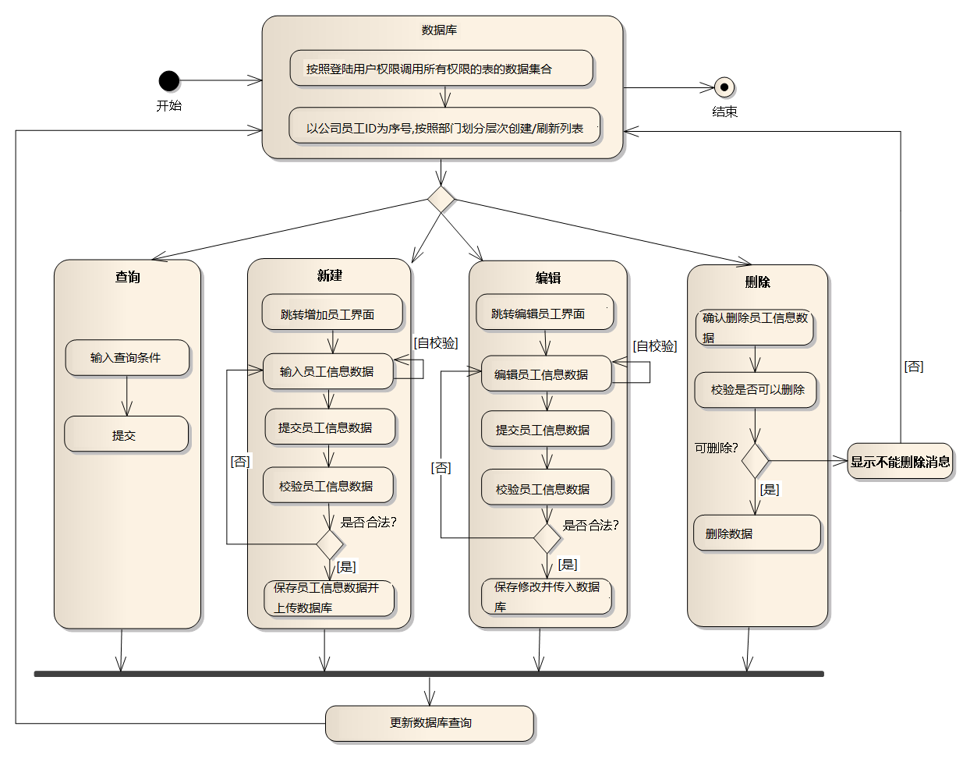

### 用例实现场景

#### 示范用例操作界面

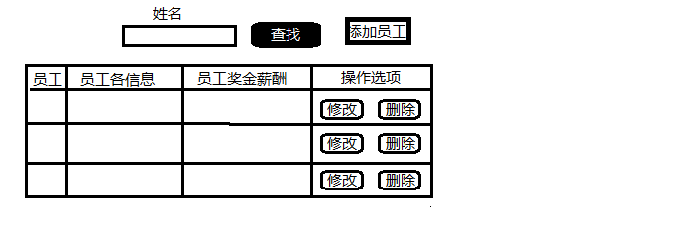

#### 示范用例实现场景的静态结构

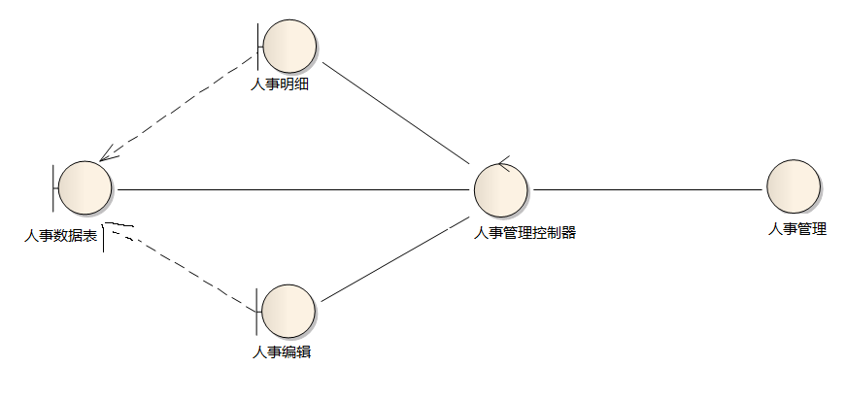

#### 实现场景的处理序列

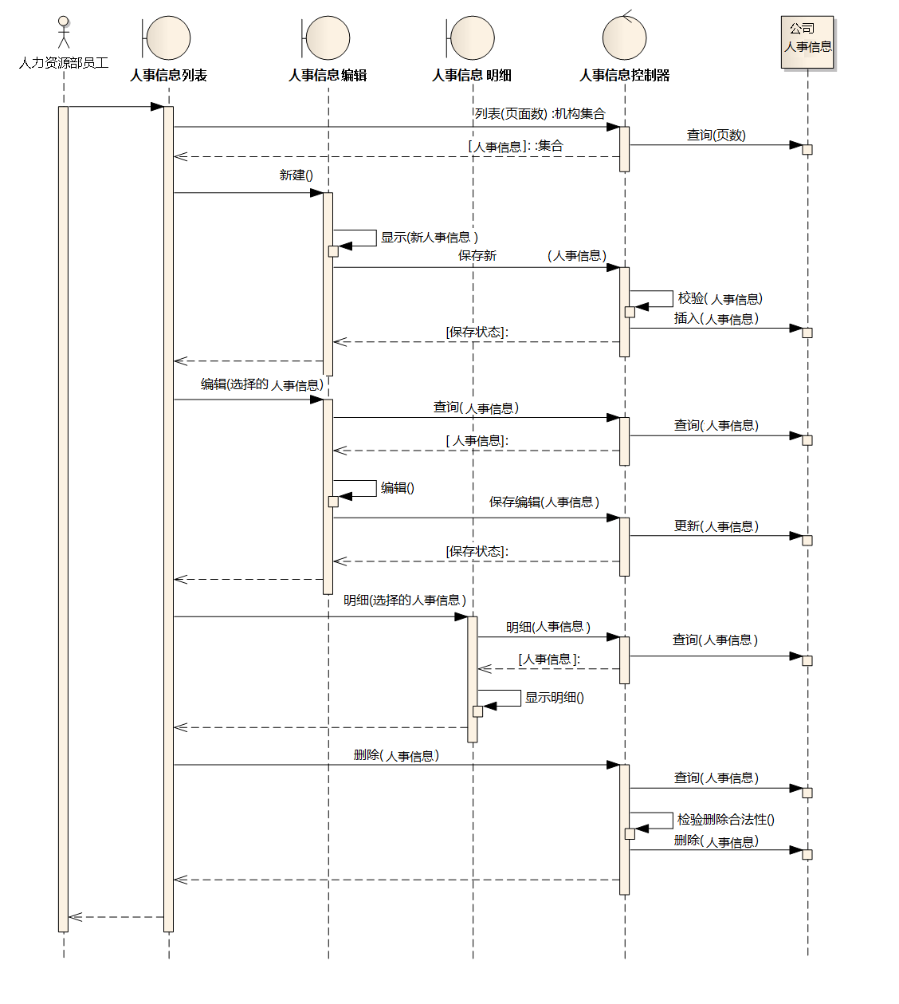

## 财务部主要功能用例

|  |  |  |  |
| --- | --- | --- | --- |
| 用例编号: | RUC-003 | | |
| 用例名称: | 财务部主要功能用例 | | |
| 建立人: | 多俊睿 | 最后更新人: | 多俊睿 |
| 建立日期: | 2018年8月21日 | 最后的更新日期: | 2018年8月21日 |
| 相关Actor： | 财务部人员 | | |
| 用途描述： | 处理公司财务核算、资金的调配、税务管理、员工工资管理以及财务数据分析 | | |
| 前置条件： | 工资管理中，工资水准及奖惩由行政部门录入 | | |
| 后置条件： | 任何员工只能查看自己的工资。 | | |
| 优先程度： | 高 | | |
| 使用频率： | 高 | | |
| 正常事件流： | 1. 用户选择“财务部”操作（菜单提供），用例开始； 2. 选择任意二级菜单，进行相应操作； 3. 选择二级菜单“财务核算”；    1. 选择“查看财务流水表”，获取公司所有资金收支情况；    2. 选择“财务流水统计”，可以查看公司收入和支出统计信息； 4. 选择二级菜单“资金调配”；    1. 选择“查看资金收支”在查询条件框中选择查询条件（部门名称/全部）并提交，获得各部门资金支出详细信息；    2. 选择“分类增加资金收支”，可以根据不同收支类别（如出差费、物业费、修理费等），添加公司收入和支出情况，并写明收入和支出事项备注；    3. 选择“修改资金收支”，可以修改公司收入和支出情况，备注修改的理由；    4. 选择“删除资金收支”，可以删除公司收入和支出情况，删除时提示用户确认是否删除，备注删除的理由； 5. 选择二级菜单“税务管理”；    1. 选择“税务事务处理”，读取公司税务情况；    2. 选择“核算及申报”，核算公司税务情况，宁及时上报税务局； 6. 选择二级菜单“数据分析”；    1. 选择“营业收入统计”，分析公司收入情况；    2. 选择“费用支出统计”，分析费用支出情况；    3. 选择“上报财务报表”，将公司财务报表上报董事会；    4. 选择“资金动态分析”，通过不同的分析工具，分析公司资金情况； 7. 选择二级菜单“工资管理”；    1. 选择“查询工资信息”，员工可以查看自己的工资信息**[工资信息通过行政部传入]**；    2. 选择“查询奖惩信息”，员工可以查看自己的奖惩信息**[奖惩信息通过行政部传入]**；    3. 选择“核对并发放工资”，财务进行核对后提交工资信息，员工可以收到工资发放信息并且可以确认是否收到工资； 8. 用例结束。 | | |
| 可选事件流： | A1. 阅读系统校验提交数据的结果（非法数据以输入框为红色，并给出提示文字方式标识）；  A2. 重新输入/编辑资金数据并提交。 | | |
| 意外事件流： | 无 | | |
| 包含/扩展关系： | 无 | | |
| 特殊需求： | 无 | | |
| 假定： | 无 | | |
| 补充说明： | 无 | | |

### 用例活动图

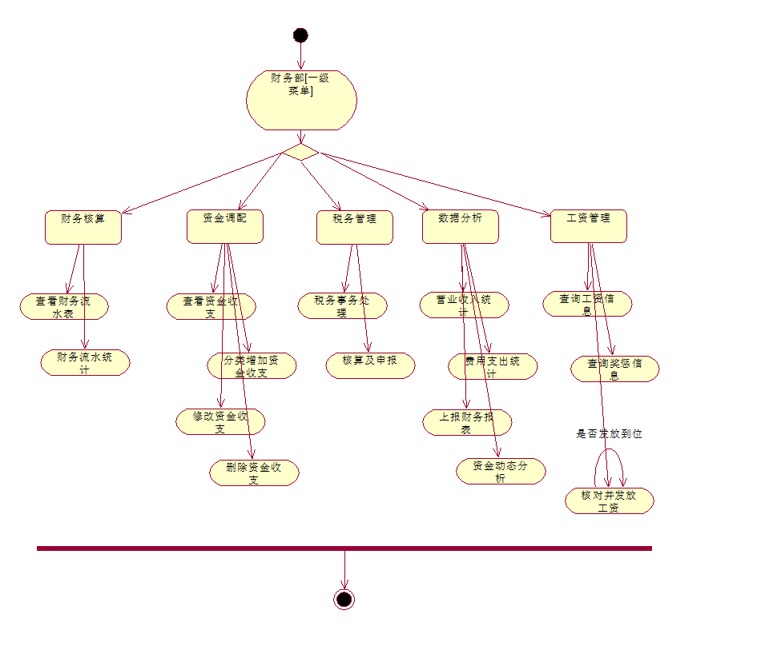

### 用例实现场景

#### 实现场景的处理序列

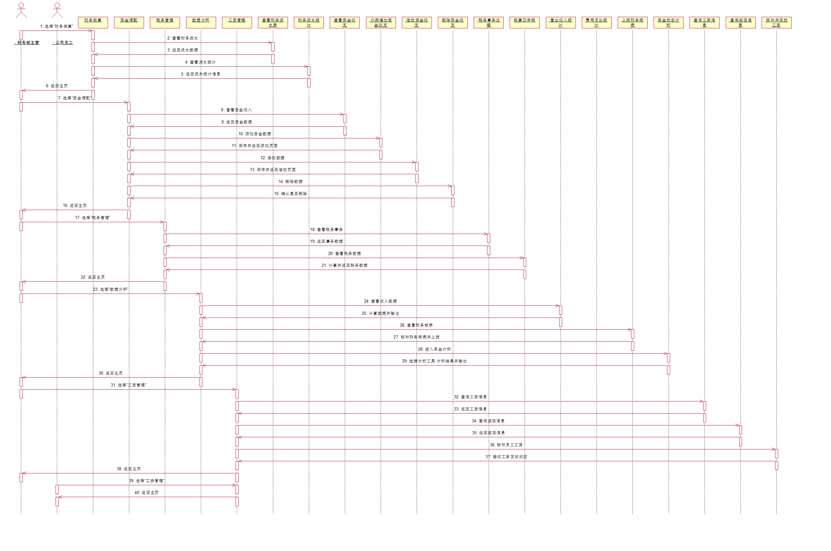

## 技术部主要功能用例

|  |  |  |  |
| --- | --- | --- | --- |
| 用例编号: | RUC-004 | | |
| 用例名称: | 管理产品库存信息 | | |
| 建立人: | 吴娜 | 最后更新人: | 吴娜 |
| 建立日期: | 20180822 | 最后的更新日期: | 20180822 |
| 相关Actor： | 技术部人员 | | |
| 用途描述： | 用于处理公司产品库存信息的创建和维护，以便相关的产品信息可以配置到对应的组织机构之中。 | | |
| 前置条件： | 无 | | |
| 后置条件： | 任何产品库存信息均可归属于对应的产品信息 | | |
| 优先程度： | 高 | | |
| 使用频率： | 低 | | |
| 正常事件流： | 1. 用户选择“管理产品库存信息”操作（菜单提供），用例开始； 2. 获得产品库存信息列表； 3. 在查询条件框中输入查询条件（产品名称-模糊）并提交； 4. 获得满足查询条件的产品库存信息列表； 5. 选择“新增产品信息”操作（按钮）；    1. 获得产品入库信息操作界面；    2. 输入产品数据并提交**［可选事件流A］**；    3. 获得新建数据以后新的产品信息列表； 6. 在列表中确定指定的产品条目，选择“入库”操作（导航链接）；    1. 获得编辑入库信息操作界面；    2. 输入产品入库数据并提交**［可选事件流A］**；    3. 获得编辑数据以后新的产品信息列表； 7. 在列表中确定指定的产品条目，选择“出库”操作（导航链接）；    1. 获得编辑出库信息操作界面；    2. 输入产品出库数据并提交**［可选事件流A］**；    3. 获得编辑数据以后新的产品信息列表； 8. 在列表中确定指定的条目，选择“删除”操作（导航链接）；    1. 确认是否删除确定的产品信息**［可选事件流B］**；    2. 获得删除数据以后新的产品信息列表； 9. 用例结束。 | | |
| 可选事件流： | A1. 阅读系统校验提交数据的结果（非法数据以输入框为红色，并给出提示文字方式标识）；  A2. 重新输入/编辑公司组织机构数据并提交。  B1. 阅读删除操作处理结果（系统给出无法执行删除操作的提示文字）；  B2. 确定已经阅读。 | | |
| 意外事件流： | 无 | | |
| 包含/扩展关系： | 无 | | |
| 特殊需求： | 无 | | |
| 假定： | 无 | | |
| 补充说明： | 1. 产品信息列表表头显示属性及导航操作：   表头属性：编号、产品名称、产品库存、产品保质期统计；  列表样式：普通带层次对象集合条目列表（参见3.1.4.3）。   1. 新建与编辑显示的公司组织机构的属性：   表单属性：产品名称、产品库存、产品保质期；  表单样式：普通新建与编辑对象表单（参见3.1.4.4）。 | | |

### 用例活动图

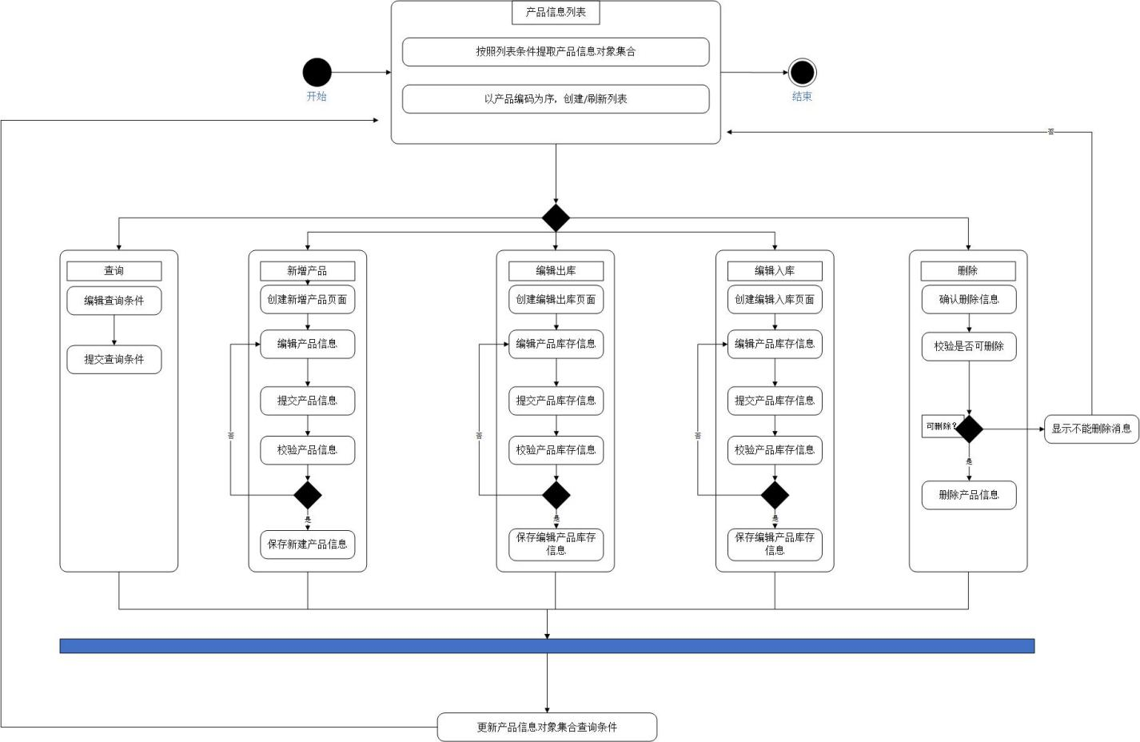

### 用例实现场景

#### 示范用例操作界面

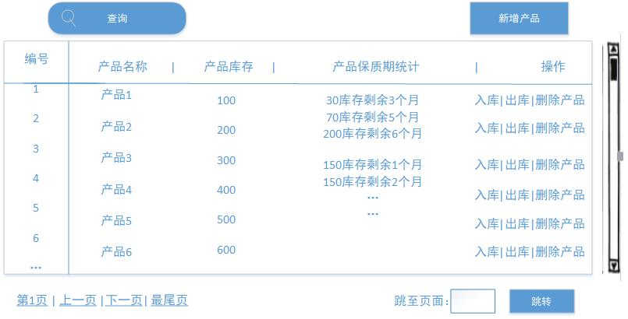

#### 示范用例实现场景的静态结构

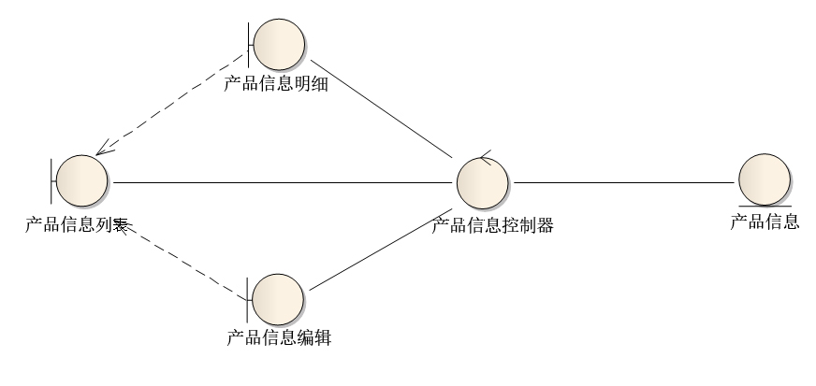

#### 实现场景的处理序列

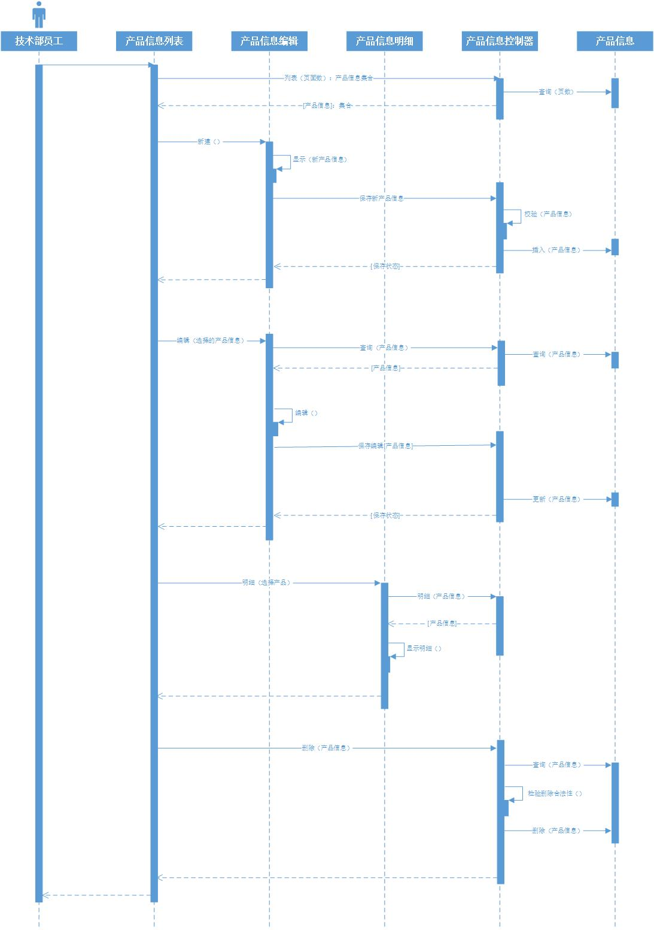

## 品管部与用户之间行为的用例

|  |  |  |  |
| --- | --- | --- | --- |
| 用例编号: | HJL-005 | | |
| 用例名称: | 品管部与用户之间行为 | | |
| 建立人: | 黄锦乐 | 最后更新人: | 黄锦乐 |
| 建立日期: | 20180821 | 最后的更新日期: | 20180822 |
| 相关Actor： | 品管部人员，客户 | | |
| 用途描述： | 用于品管部人员与客户进行相互交流咨询，以及签约，和通过系统可以为客户制定店铺方案 | | |
| 前置条件： | 无 | | |
| 后置条件： | 交流信息仍然存在 | | |
| 优先程度： | 高 | | |
| 使用频率： | 高 | | |
| 正常事件流： | 1. 客户或品管部人员选择“交流咨询确认”操作时，用例开始 2. 客户与品管部人员可以进行交流，咨询和确认 3. 若客户选择签约，则品管部人员可以与客户商议店铺方案，品管部定制店铺方案 4. 将已定制方案交由客户确认 5. 若客户确认，则可以看是否有材料，没有则通知采购部人员采购 6. 安排人员出动，为客户安装设备与指导营业 7. 用例结束。 | | |
| 可选事件流： | 品管部人员可以交流未签约客户 | | |
| 意外事件流： | 无 | | |
| 包含/扩展关系： | 无 | | |
| 特殊需求： | 无 | | |
| 假定： | 无 | | |
| 补充说明： | 通知采购在其他用例执行 | | |

### 用例活动图

1. 品管部与用户之间行为的活动图



### 用例实现场景

#### 示范用例操作界面



#### 示范用例实现场景的静态结构



#### 实现场景的处理序列

